
“G E A ” O N L U S - Associazione per l’educazione ambientale Via San Giovanni 36, 37051 Bovolone VR)

Telefono: 045-6900028 cell: 329-8934476;

Web: www.gea-onlus.it

Oggetto: Proposta di attività naturalistica per le classi Prime delle scuole Secondarie di Primo e Secondo grado

Gentili Insegnanti,

L’Associazione GEA da diversi anni si occupa di Educazione Ambientale, Orti Didattici e Visite Guidate Naturalistiche. Da alcuni anni abbiamo in gestione il Parco della valle del Menago a Bovolone, dove proponiamo diversi percorsi didattici

Da quest’anno abbiamo delle nuove proposte, pensate appositamente per le classi Prime delle Scuole Secondaria di Primo e Secondo grado, per favorire la conoscenza e integrazione tra compagni di classe all’inizio del nuovo anno e permettere agli insegnanti di vedere i nuovi studenti alle prese con varie attività, in ambiente diverso dalla scuola.

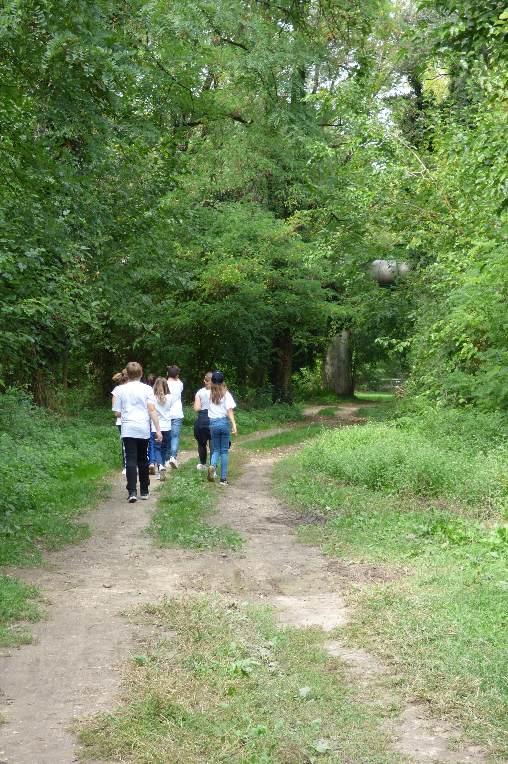
- percorsi, da sviluppare nel periodo autunnale ma non solo, sono i seguenti:

  - Orienteering - Con l’aiuto di una carta topografica ed una bussola
i ragazzi impareranno a orientarsi, a pianificare percorsi ed esplorare il
territorio del Parco. Sulla cartina saranno raffigurati diversi punti di controllo
dove i piccoli gruppi dovranno transitare per portare a termine l’intero percorso.

Per studenti delle scuole secondarie di I e II grado

Luogo: Parco della Valle del Menago

- Caccia alla foglia - Dopo l'esplorazione del parco gli studenti verranno coinvolti in una “caccia al tesoro” dove dovranno cercare alcuni elementi naturali che abbiamo avuto modo di osservare durante la visita.
Per studenti delle scuole secondarie di I grado
Luogo: Parco della Valle del Menago, Oasi del Brusà, Parco Adige Sud

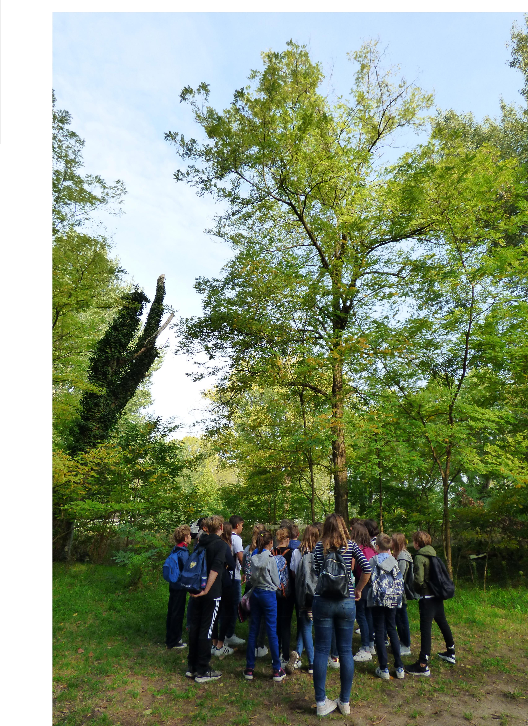

- Trekking nel Parco valle del Menago - Camminata all'interno del Parco per conoscere i diversi ecosistemi, le vie d'acqua e la sua storia. Lungo il percorso verranno proposti alcuni giochi di conoscenza della natura. Lunghezza del percorso circa 5 km. Il percorso può essere condotto anche in bicicletta.

Per studenti delle scuole secondarie di I e II grado Luogo: Parco della Valle del Menago

Vi aspettiamo !

Luca, Maria Grazia, Paola

Associazione di Educazione Ambientale GEA-Onlus

